- 站点文件夹
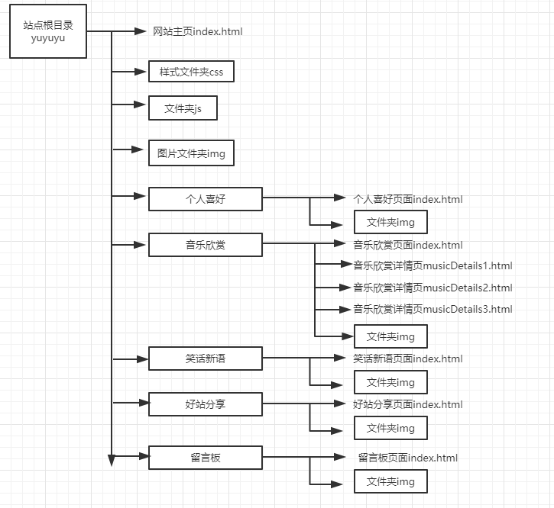
- 页面布局
- 主页
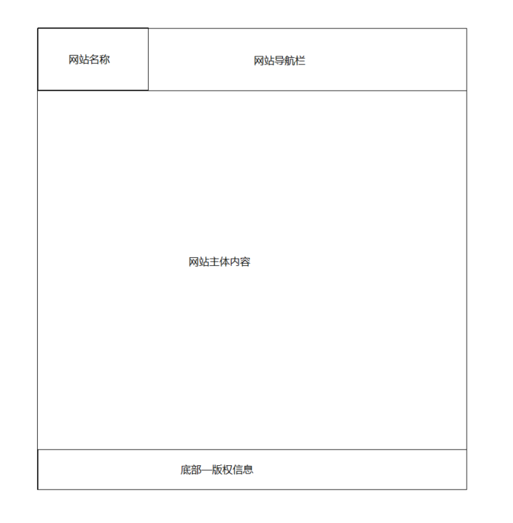
- 个人爱好
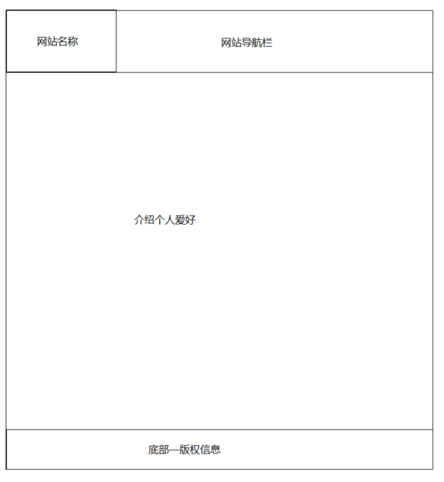
- 音乐欣赏
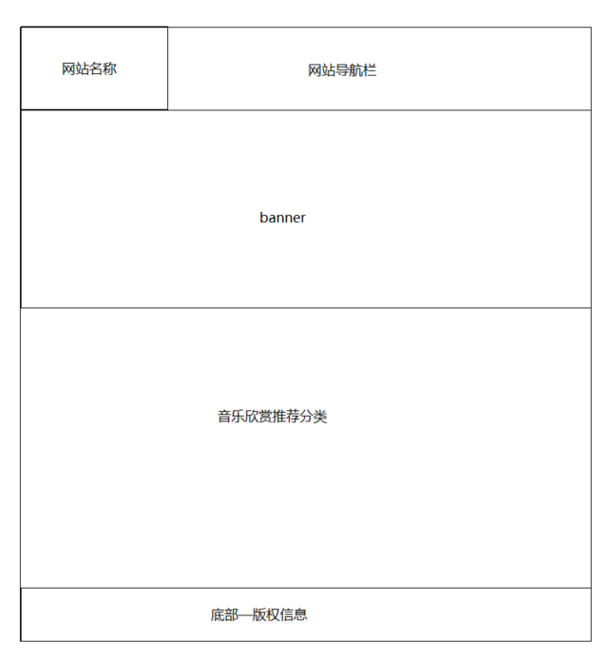
- 笑话新语
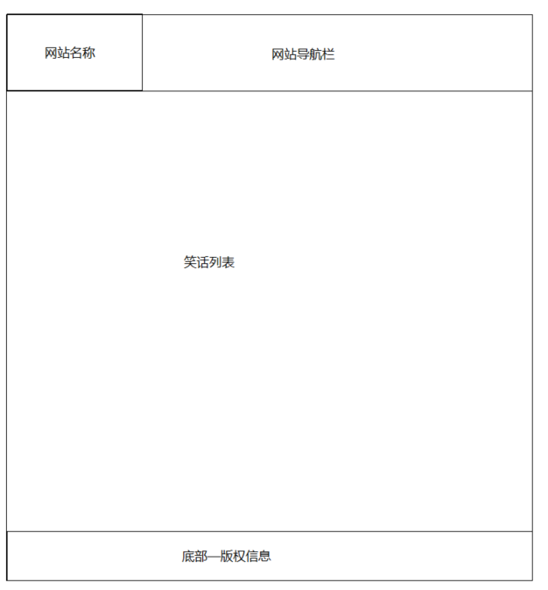
- 好站分享
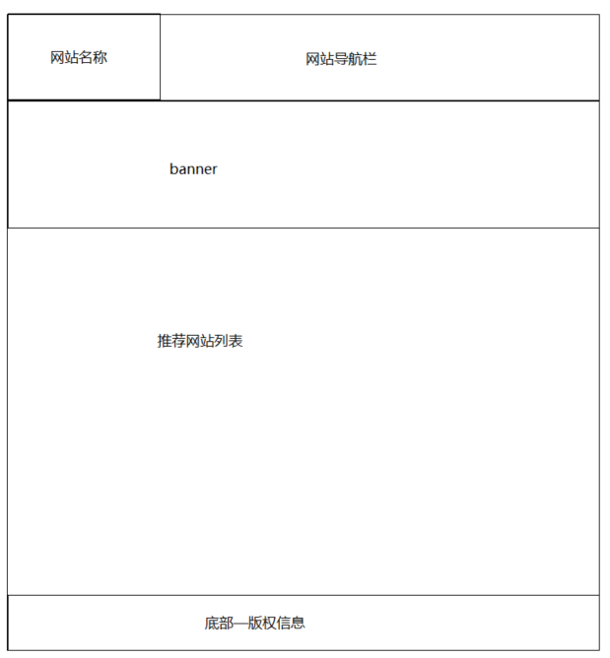
- 留言板
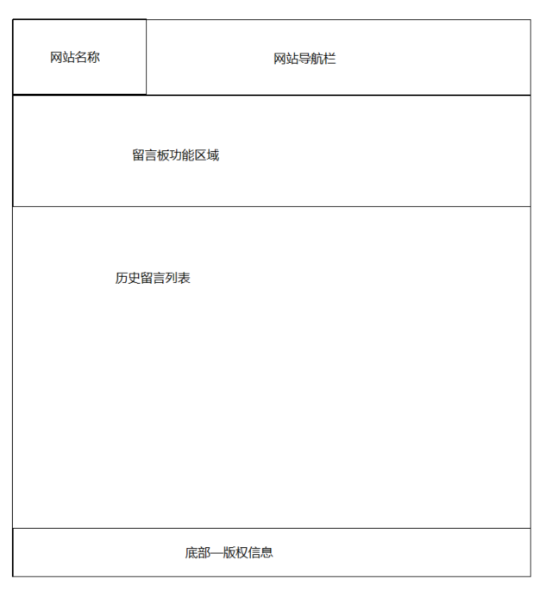
- 页面进度表
时间安排 |  | 内容安排
第一天 | 上午 | 明确网站主题，收集网页素材，确定栏目，决定网站结构，通过小组讨论，画出网页草图。
第一天 | 下午 | 确定内容安排，将每个页面的草图设计完成。  相关的文字工作录入完毕，定义好本地站点，将资料保存。
第二天 | 上午 | 用Photoshop将网页草图实现，决定网站的配色方案，做好小组内成员分工。
第二天 | 下午 | 制作网页中所需要的图标，将在PS中完成的图片切片，保存。
第三天 | 上午 | 完成页面分工，并完成相应页面代码
第三天 | 下午 | 继续完成网页的代码
第四天 | 上午 | 将网页进行合并
第四天 | 下午 | 完善并测试网页，准确无误后，在网上申请免费空间，将制作好的网站在网上发布。
第五天 | 上午 | 对于已完成网站，进一步进行修改，并加入一些动态技术。
第五天 | 下午

- 页面截图
- 主页
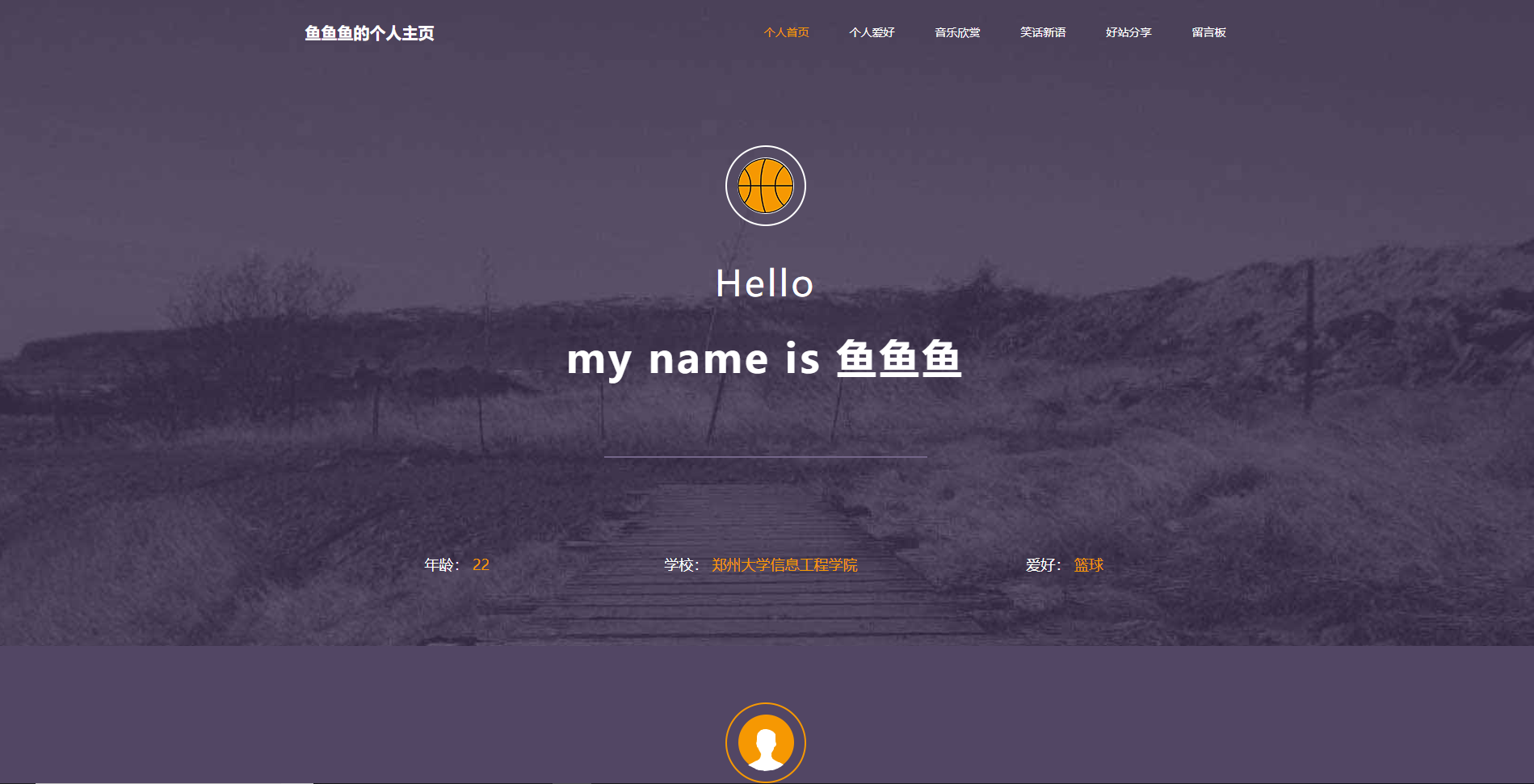
- 个人爱好
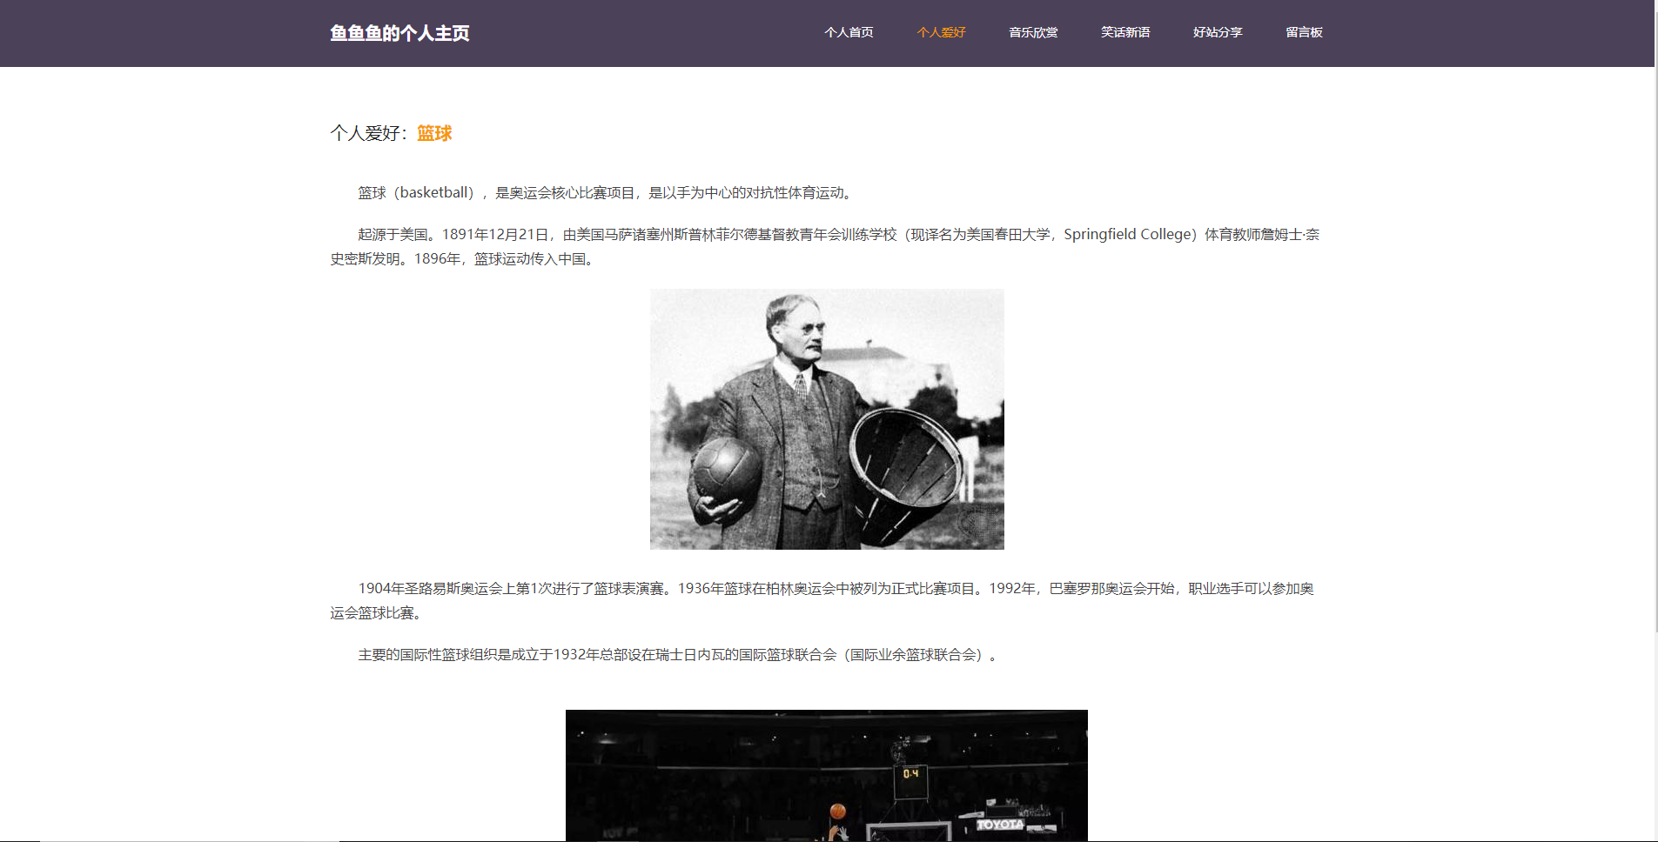
- 音乐欣赏

- 音乐欣赏详情页
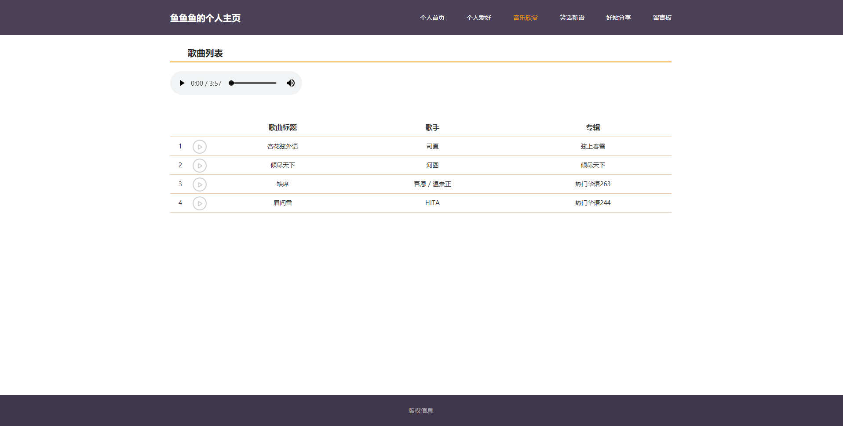
- 笑话新语
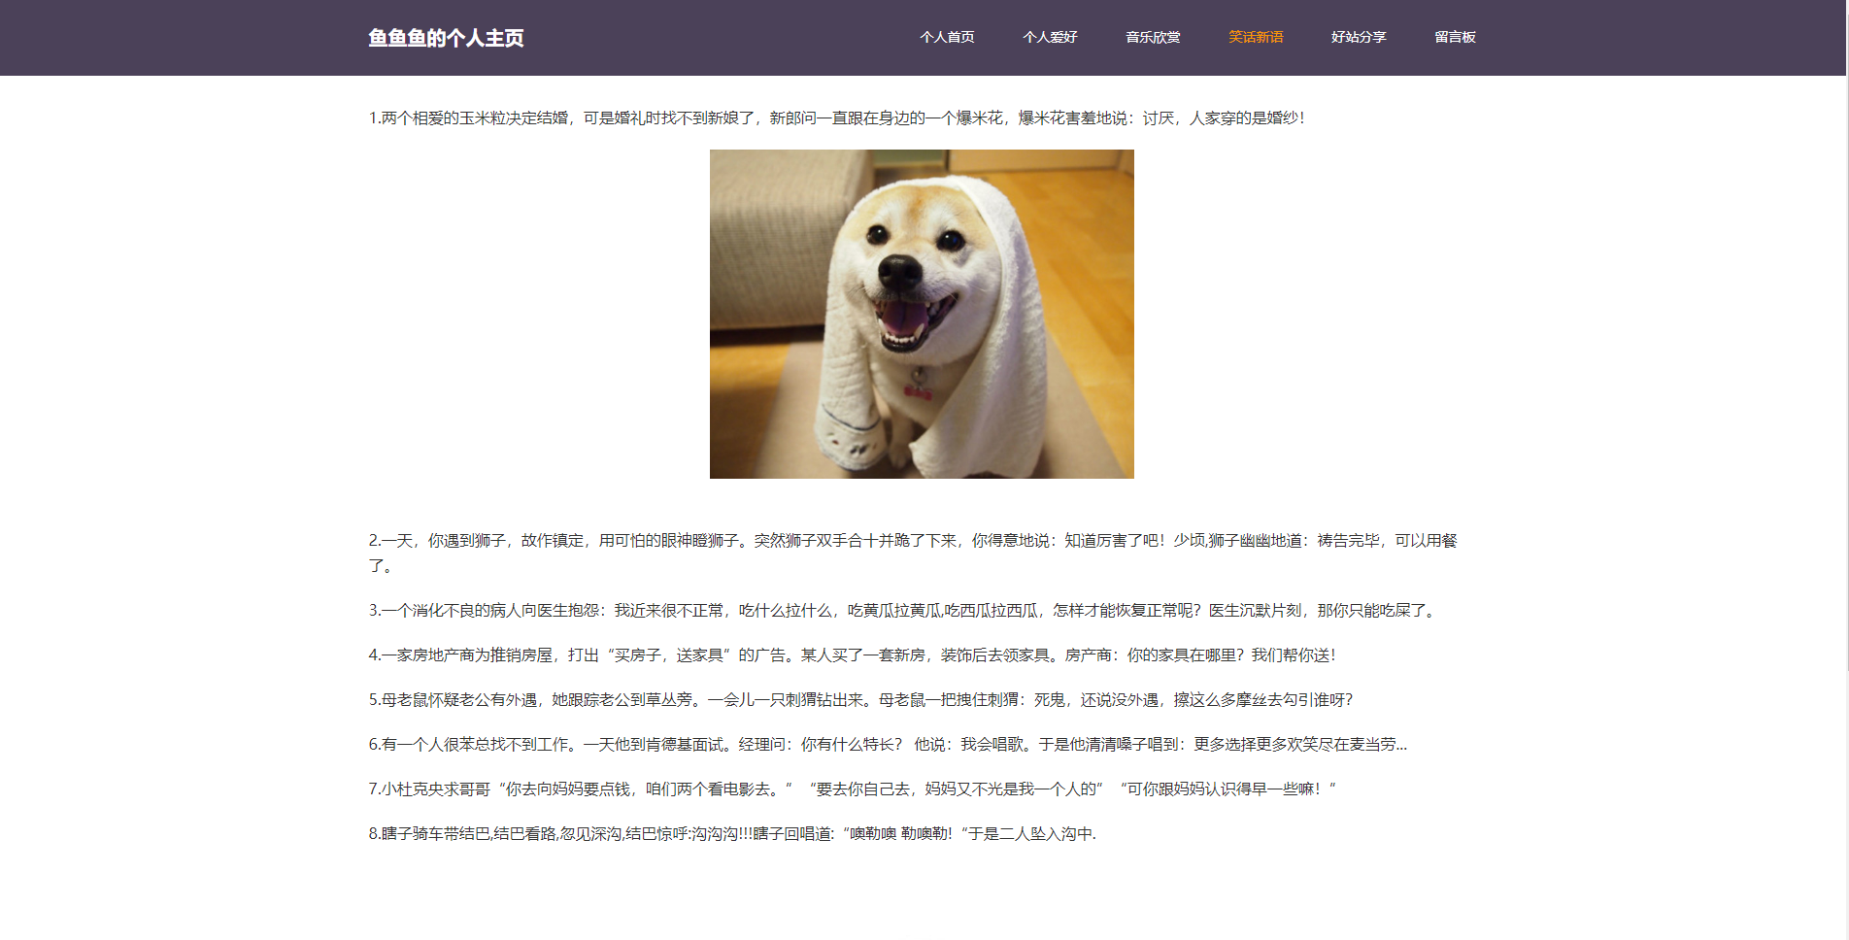
- 好站分享
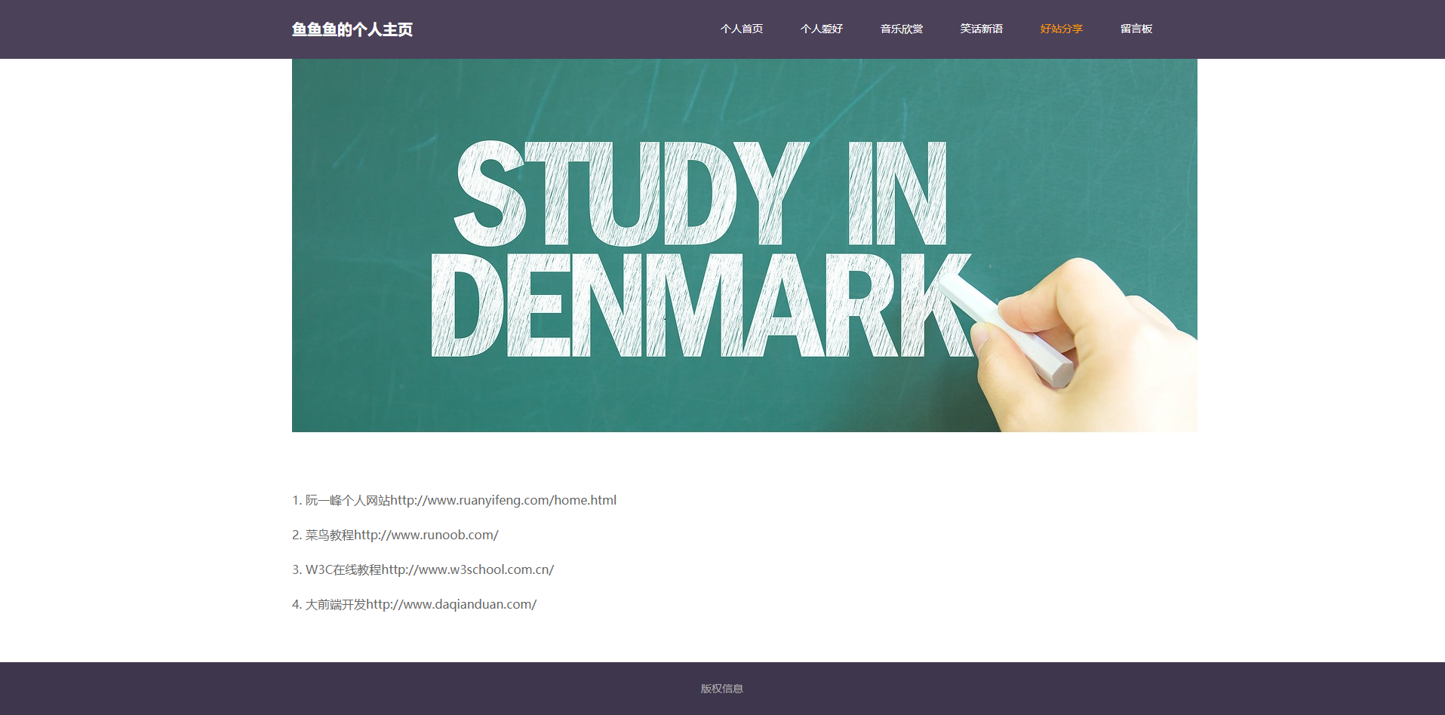
- 留言板
